用户使用流程图

首先用户登录官网看到接送服务首页图

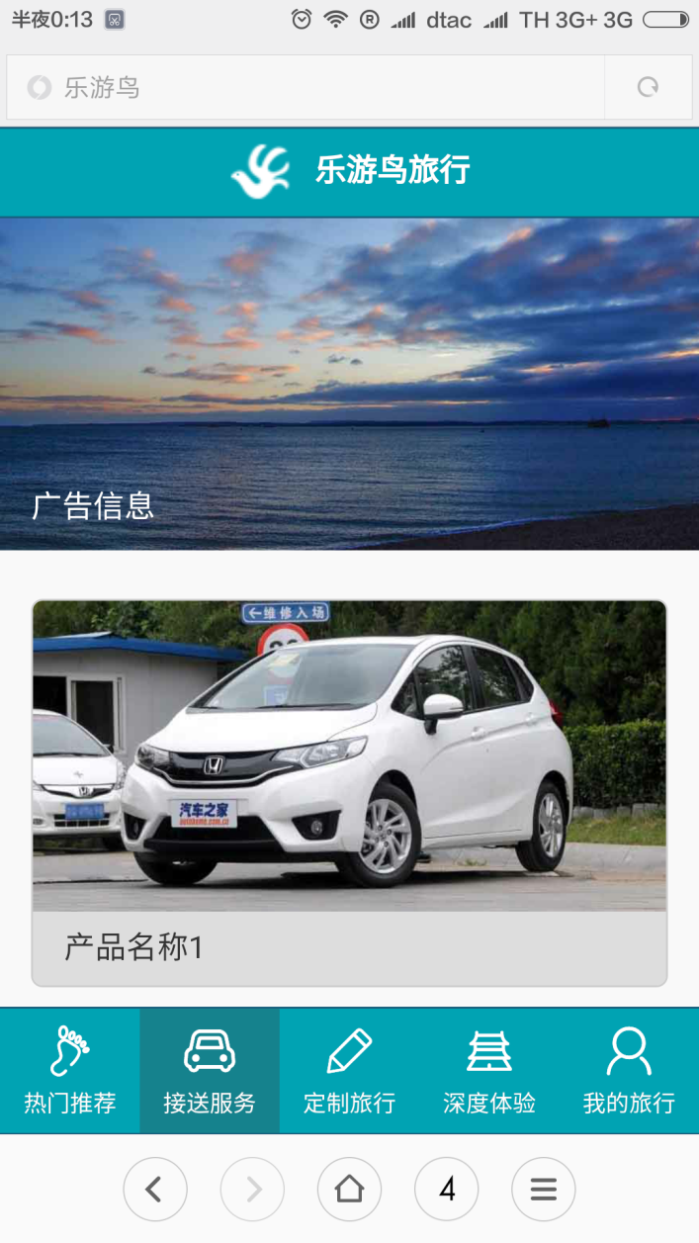

这里的产品1,2,3,4……产品名称以地域划分，如产品1是 曼谷及周边地区，产品2是 清迈及后周边地区这样，一旦用户点击曼谷 那么之后只会显示所有曼谷车的产品和服务

用户选择好区域后 也就是产品1还是2还是后…..点进入下一级分类页面 ，如图

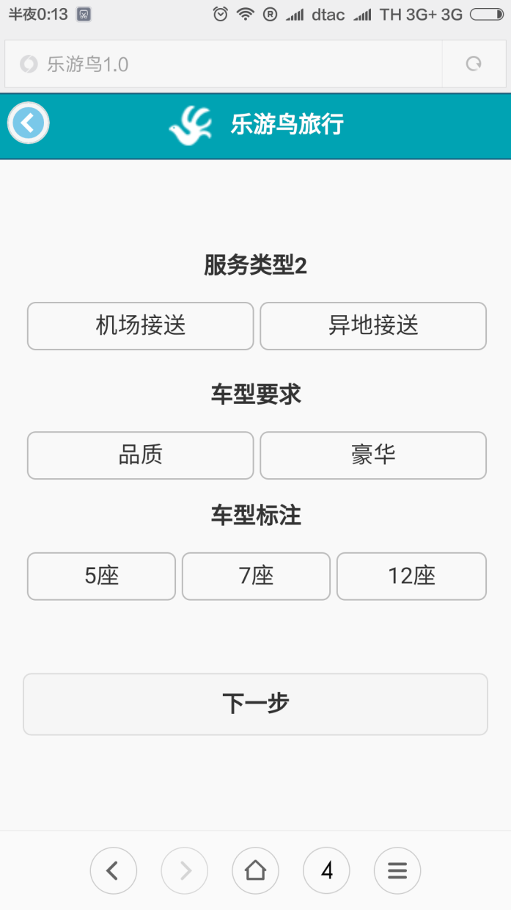

注：每一项里只可进行单选 不能多选 ，如用户没有选择完选项 点击下一步无效，无法进入下一个页面

由于接送服务分为机场接送和异地接送，此处需要用户进行再次选择 大概有好几种排列组合 比如 用户选择 机场接送-品质-7座 那么下一页就应该显示我们设置好的车型产品，如图

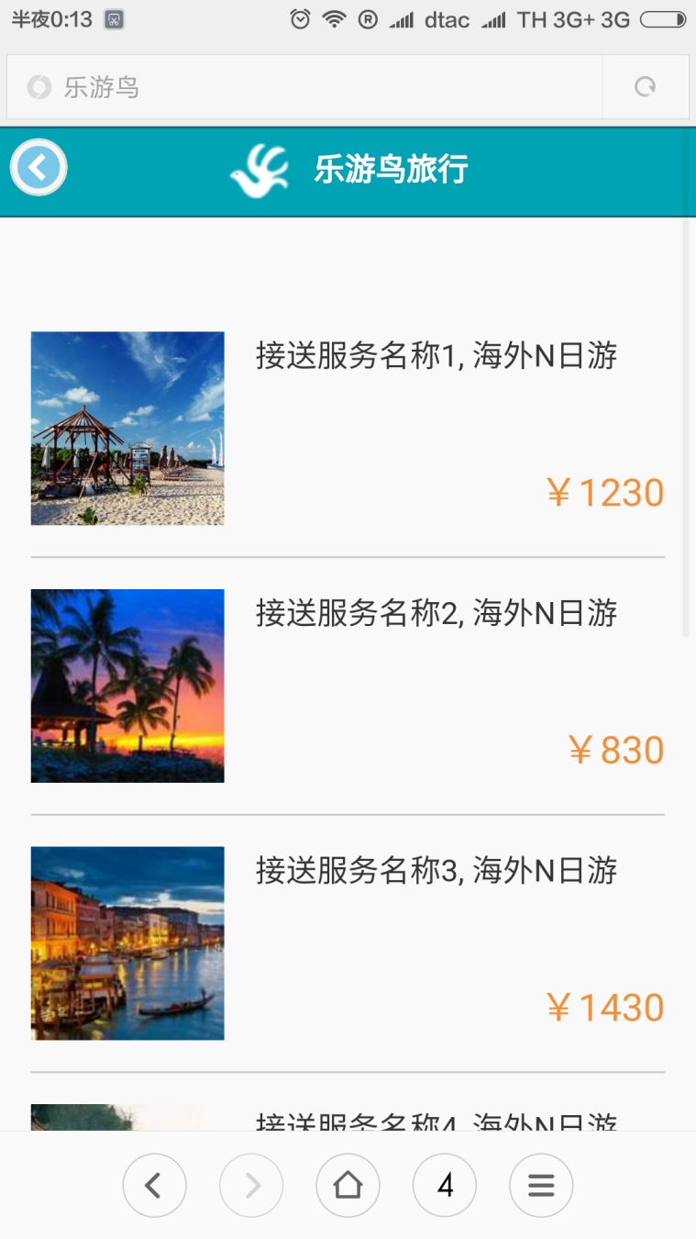

这页显示的就是不同商家提供的用户选择后的所有接送产品，之后用户选择某一个产品进入详情页如下图

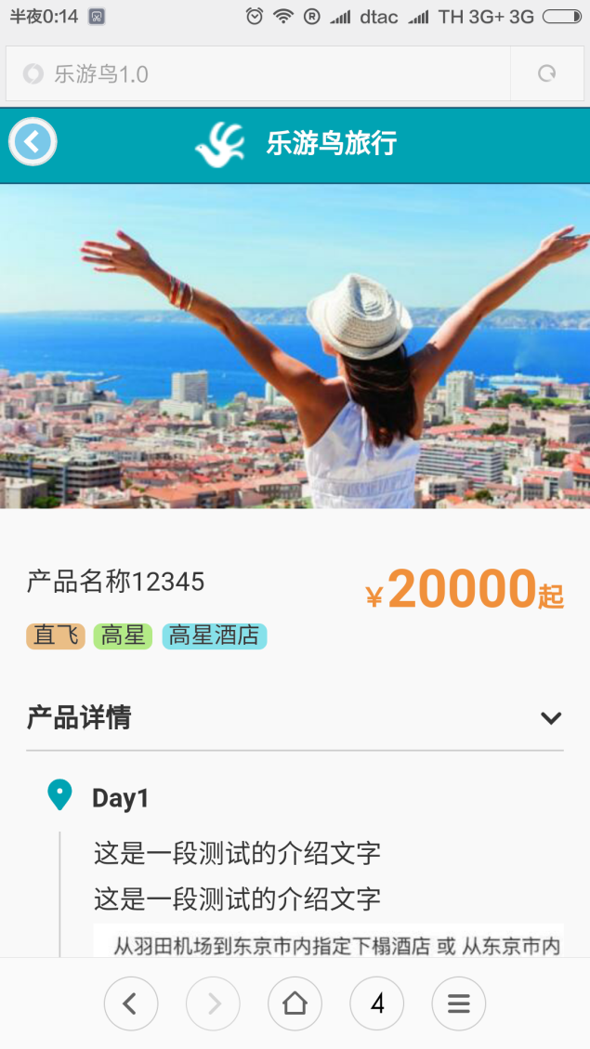 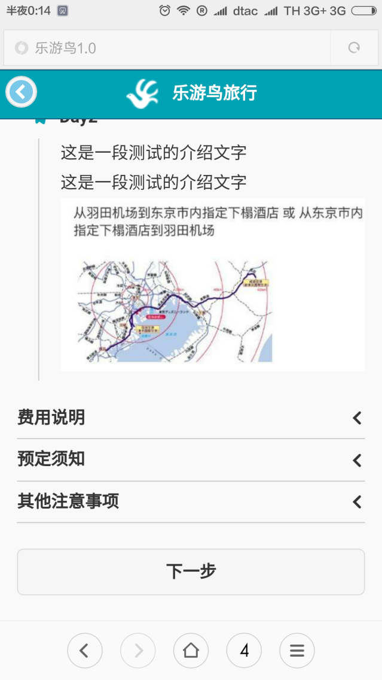

点击下一步后 进入用户信息页

用户信息页为两个 ，如用户之前选择的是 机场接送 那么最后生成的信息页 如下图

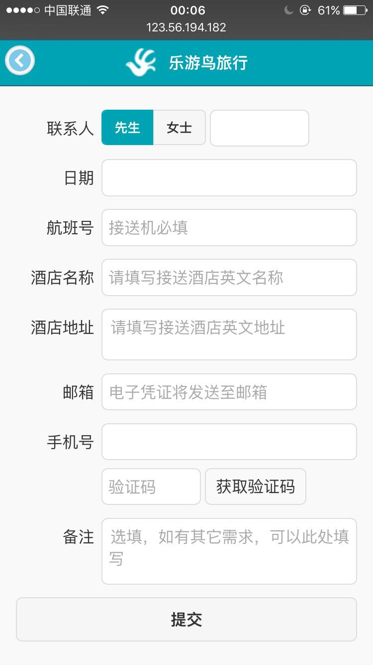

注：如用户没有填写完必填项 点击提交无效，无法进入下一个页面

以上除备注为选填 其他为必填

如用户之前选择的是 异地接送 那么最后生成的信息页 如下图

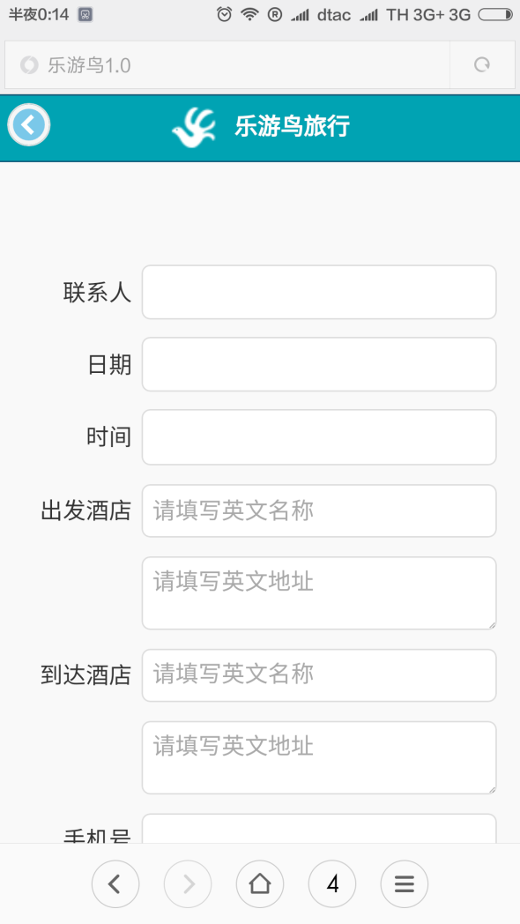 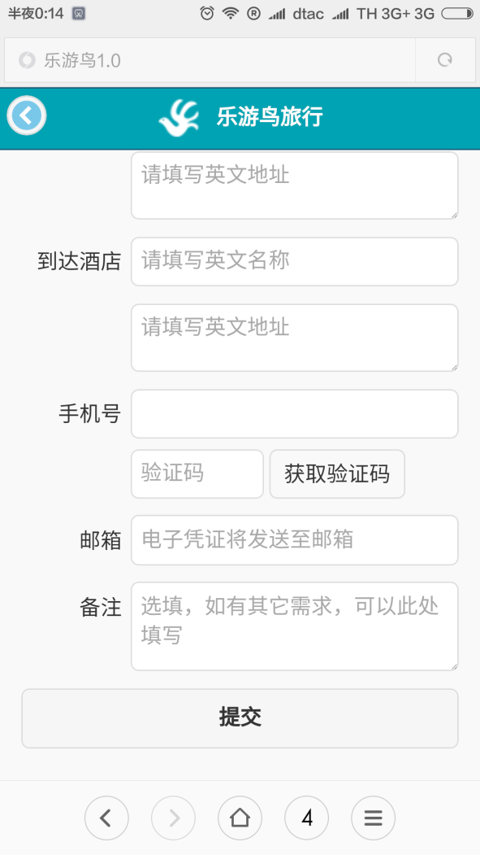

注：如用户没有填写完必填项 点击提交无效，无法进入下一个页面

以上除备注为选填 其他为必填

最后提交

填写完毕后 提交。

原先这里设计的是提交之后 下一个窗口便是微信支付页面，由于支付还没接通 这里暂时由 确认页过渡

